Plan van aanpak
- Samenwerkingsovereenkomst (opdracht 1) 0. blz 4
Mark
zie volgende pagina
Bij een overtreding, schriftelijk contact opnemen (email) met de begeleider.

- Projectdoel (opdracht 4) 2. blz 6
Ron: Note: ong. 100 woorden
Beter de relatie leggen tussen het project en onze doelstelling
Duidelijk formuleren wanneer ons project doel behaald is (geen tot weinig ruimte voor interpretatie) oftewel een duidelijk einddoel neerzetten

- Projectresultaten (opdracht 7) 5. blz 8 en 9
Harjan:
fixen image / landscape
uitwerken bladzijde 9 en 10 + formatting

- Projectaanpak (opdracht 8) 6. blz 10
Benjamin:
Maak hier een verhaalvorm van, check formatting(indents),

Documentatie
- Uitvoering project (opdracht 12)
Mark
Meer uitleg over de verschillen met de planning
uitleg over de uitgevoerde onderdelen

Reflectie
Harjan:
meer/andere statements en die dan beter onderbouwen + eigen rol beter beschrijven

TODO - 9 mei
Doe een brainstorm met bulletpoints over hoe wij de 75 punters naar 100 maken. Wat is hier voor nodig om dit te bereiken.
75 PUNTERS
Harjan:
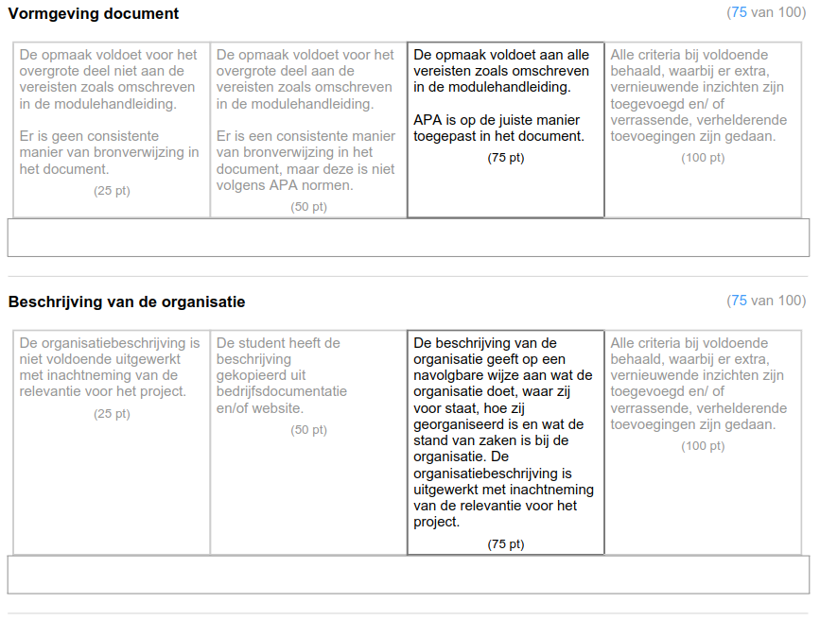

heading + footer aanpassen (documentnaam in footer o.i.d.), titelblad “mooier” maken. Headings kleuren geven? Een logo voor ons project?

also, chat gpt?
Je hebt al een goede beschrijving gegeven van de organisatie INdiePACman. Hier zijn enkele aanvullende details die je kunt toevoegen om de beschrijving verder te versterken:

Kernwaarden: Voeg informatie toe over de kernwaarden van INdiePACman. Wat zijn de principes waar de organisatie op is gebaseerd? Bijvoorbeeld, INdiePACman kan zich richten op transparantie, eerlijkheid, samenwerking en klantgerichtheid.

Gebruikersinteractie: Benadruk hoe INdiePACman interactie en betrokkenheid van gebruikers aanmoedigt. Bijvoorbeeld, naast het achterlaten van beoordelingen, kunnen gebruikers ook hun eigen speelervaringen delen, discussies voeren over games en suggesties doen voor verbeteringen aan de website of diensten.

Professionele critici: Geef meer informatie over hoe INdiePACman samenwerkt met professionele critici. Bijvoorbeeld, je kunt vermelden dat de organisatie nauwe banden heeft met gamejournalisten, influencers of experts in de game-industrie, die hun mening delen en bijdragen aan de beoordelingen en aanbevelingen op het platform.

Gebruikersgemeenschap: Beschrijf hoe INdiePACman een bloeiende gebruikersgemeenschap heeft opgebouwd. Bijvoorbeeld, vermeld het aantal geregistreerde gebruikers, het aantal actieve leden en hoe de gemeenschap betrokken is bij het delen van informatie en het ondersteunen van elkaar in de zoektocht naar nieuwe en hoogwaardige videogames.

Toekomstige plannen: Voeg informatie toe over de toekomstige plannen van INdiePACman. Bijvoorbeeld, je kunt vermelden dat ze van plan zijn hun diensten verder uit te breiden door het toevoegen van meer functies, zoals gebruikersrecensies op andere platforms, streamingintegraties of zelfs het organiseren van evenementen voor de game-community.

Door deze aanvullende details toe te voegen, kun je een meer volledig beeld geven van INdiePACman en wat ze uniek maakt in vergelijking met hun concurrentie.
Mark:
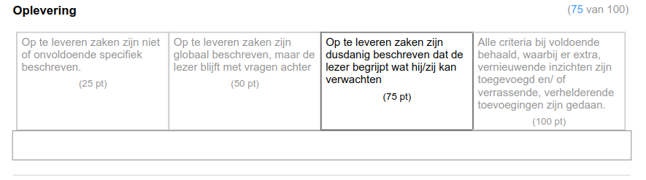
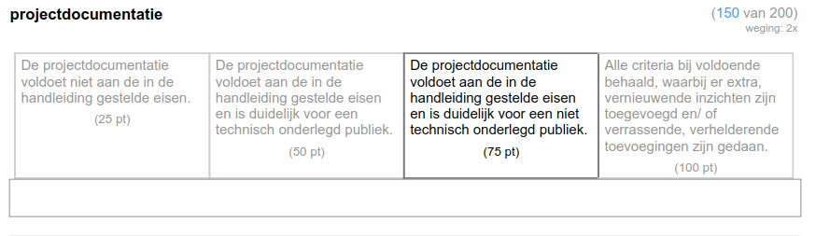
Oplevering
Specificeren aan wie we opleveren. Het wat moet allemaal goed zijn.

Projectdocumentatie
Vooral bij de verantwoording meer dan de al genoemde punten en de standaard 6 in de modulehandleiding. Of van punt 4 meer de beperkingen noemen.

Benjamin:
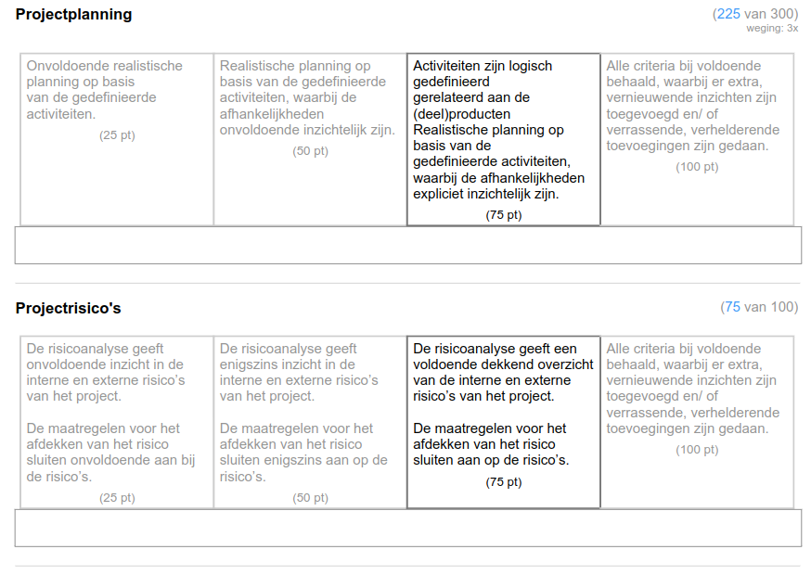
Projectplanining:
Vernieuwde inzichten en/of verassende, velhelderende toevoegingen kunnen gedaan worden door voor elk kopje een stuk text met toelichting te geven. Dit werkt echter heel slecht. Ditsoort dingen dienen niet met slechts een excel bestandje aangegeven te worden. Het lieftst werk je als teamzijnde met een speciale sofware hiervoor, iets zoals Jira. Echter begrijp ik ook dat dit geen format is voor een oplevering.
Projectrisico’s
Hoe beinvloeden technologische veranderingen, concurrentie of veranderingen in wet- en regelgeving het project?
Waar hebben projectrisico’s opgetreed en hoe zijn deze opgelost of hoe hebben wij deze vermeden?
Hoe kunnen wij het risicobeheer in de toekomst verbeteren? Hoe houden wij onze risicos bij en hoe monitoren wij deze?
Toewijzen van verantwoordelijkheid?

Advies vragen aan specialisten
Ron:
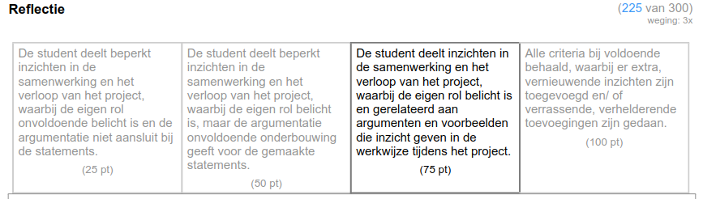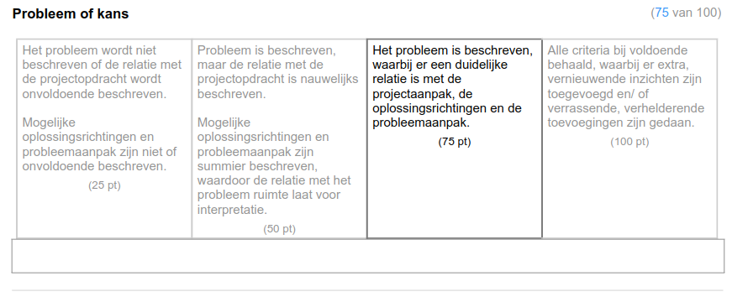
(voor reflectie check ieders reflectie en geef tips/bulletpoints)
GPT advies voor Samenwerkingsovereenkomst
Contactmomenten: Maak een duidelijk schema voor de bijeenkomsten, inclusief data, tijden en locaties. Overweeg ook om extra contactmomenten in te plannen als dat nodig is voor de voortgang van het project.

Uren: Maak een duidelijk onderscheid tussen individuele uren en groepsuren, zodat de leden weten hoeveel tijd ze aan elk aspect van het project moeten besteden.

Communicatie en bereikbaarheid: Voeg een alternatief communicatiemiddel toe voor dringende zaken, zoals e-mail of telefoon. Geef ook aan dat de leden elkaar op de hoogte moeten stellen van afwezigheid of vertragingen.

Opslag: Maak een duidelijke mappenstructuur in de gedeelde Google Drive, zodat alle leden eenvoudig de benodigde documenten kunnen vinden en opslaan.

Oplevering: Voeg een formele peer-reviewprocedure toe, waarbij leden elkaars werk beoordelen en feedback geven voordat het werk wordt ingediend. Stel duidelijke deadlines en verwachtingen vast voor deze beoordelingen.

Overtreding: Maak de gevolgen van het overtreden van de overeenkomst duidelijker en specificeer de stappen die genomen worden om het probleem op te lossen, inclusief eventuele bemiddeling of escalatie.

Toevoegen van een conflictresolutieprocedure: Beschrijf hoe leden omgaan met meningsverschillen of conflicten die kunnen ontstaan tijdens de samenwerking, inclusief stappen voor bemiddeling en het betrekken van externe partijen indien nodig.

Rollen en verantwoordelijkheden: Definieer duidelijke rollen en verantwoordelijkheden voor elk lid van de groep om te zorgen voor een efficiënte taakverdeling en samenwerking.

Voortgangsbewaking: Implementeer een systeem om de voortgang van het project te bewaken, zoals een projectmanagementtool of regelmatige statusupdates.

Door deze aanpassingen en toevoegingen te implementeren, kunnen jullie de samenwerkingsovereenkomst duidelijker en effectiever maken, wat kan leiden tot een hogere score en een betere samenwerking binnen de groep.

